АКТ ПАРАМЕТРОВ ЛАКОКРАСОЧНОГО ПОКРЫТИЯ (АКП ЛКП)

Номер акта: АКПЛКП-[год] / [№спец]–[правая часть зав№] от [мес]. [год] г. | Номер партии: [мес][год][№спец]
- Основные сведения об изделии
Наименование изделия | [наим]
Обозначение изделия | [обознач]
Заводской номер изделия | [зав№]
Марка грунтовки / марка ЛКП | Jotun Jota EP15P / International Interbond 1202UPC
Изготовитель (поставщик) | LIANGGU VALVE GROUP CO., LTD. Китай, No.32,GangQiang Road,YongXing Street,LongWan District,WenZhou CityАдрес места осуществления деятельности по изготовлению продукции: Китай, No.32,GangQiang Road,YongXing Street,LongWan District,WenZhou City

- Технические параметры лакокрасочного покрытия:
Показатель | Jota EP15P | Interbond 1202UPC | Единица измерения | Метод испытаний | Примечание
Объем сухого остатка | 62 ±2% | 64% | % | ISO 3233
Толщина сухого слоя | 60–200 | 100–200 | мкм | - | Рекомендуемый диапазон
Толщина мокрого слоя | 97–323 | 156–313 | мкм | - | В пересчете по сухому остатку
Адгезия | ≤ 2 балла | ≤ 2 балла | - | ISO 2409 | без отслоений
Цвет | серый, красный, алюминий и др. | RAL 5015 (синий)/ RAL 3020 (красный) | - | - | визуально
Устойчивость к температуре | до 120°C (max 140°C) | до 650°C | °C | - | атмосферные условия

- Требования к условиям подготовки и окраски:
Параметр | Требуемые значения | Фактическое значение | Оценка (соответствует/ не соответствует)
Температура воздуха в помещении | 15–30 °C | 25 °C | Соответствует
Относительная влажность воздуха | Не более 80 % | 45 % | Соответствует
Конденсации влаги на поверхности нет | Отсутствие конденсата | Не обнаружено | Соответствует
Примечание:
Приведенные данные являются типичными для изделий заводского производства и могут незначительно отличаться в зависимости от цвета.
Все данные действительны для смешанных красок.
- Контроль ЛКМ:
Входной контроль ЛКМ: визуально-измерительный (толщиномер Elcometer 456), магнитно-индукционный, заключается в проверке сопроводительной документации, осмотру тары и установлении соответствия свойств материала требованиям, указанным в сопроводительной документации на применяемый ЛКМ. Технические характеристики, подлежащие проверке при входном контроле:
Контролируемый параметр | Фактическое значение | Оценка (соответствует/не соответствует)
Цвет и внешний вид пленки | Однородный, без дефектов | Соответствует
Степень высыхания | По норме, без следов прилипания | Соответствует
Толщина слоя покрытия | 260 мкм | Соответствует
Адгезия покрытия | 1 балл (по ISO 2409) | Соответствует
- Заключение:
Лакокрасочное покрытие соответствует заявленным характеристикам согласно техническим условиям производителей Jotun и International Coatings. Толщина, адгезия, внешний вид и температурная стойкость соответствуют требованиям для эксплуатации трубопроводной арматуры в промышленных условиях.
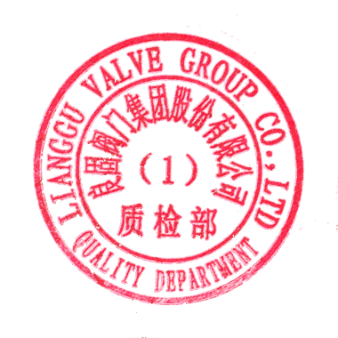
Результаты входного контроля ЛКМ подтверждают соответствие материалов требованиям документации. Претензий по качеству ЛКМ не выявлено.
- Подписи:
Ф.И.О. | Должность | Подпись
Xu Shiming | Инспектор по покраске | 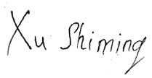
Li Guoping | Начальник технического контроля | 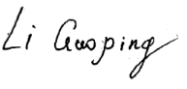
 |  |  | (М.П)

